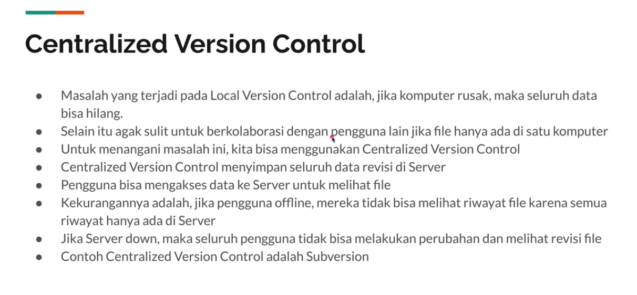

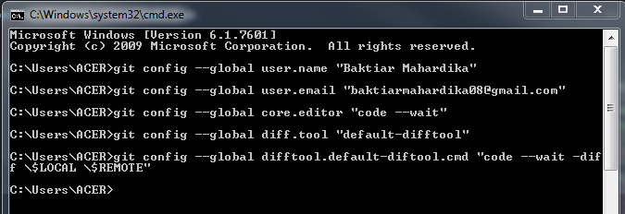

Membuat username dan email



Membuka file saat ini

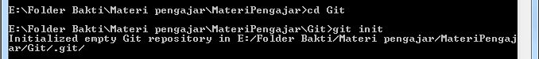

Membuat .git

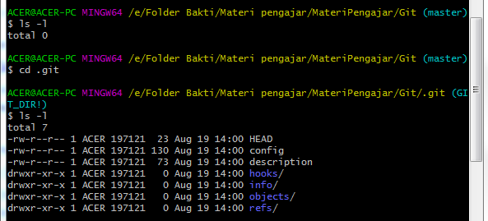

Git berhasil ditambah dan muncul database git nya

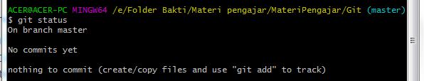

Untuk cek status git

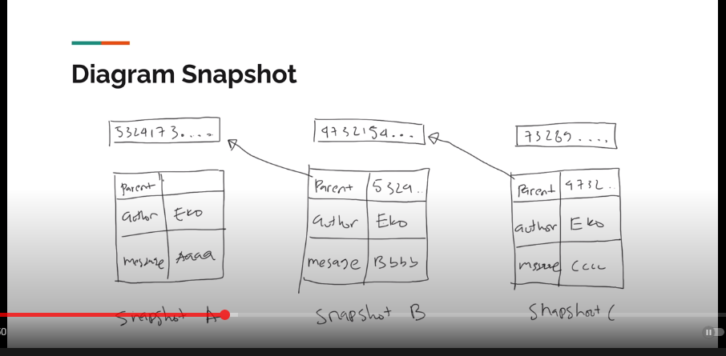

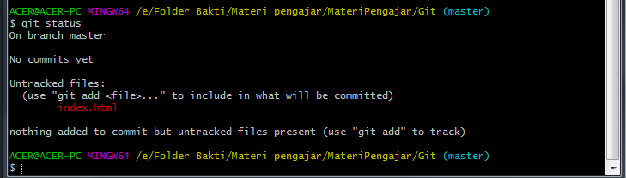

Karena warna filenya itu merah itu artinya file tsb berada di working directory

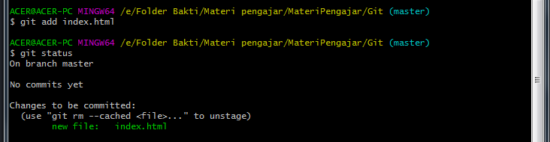

Filenya sudah ter stage dan warnanya menjadi hijau

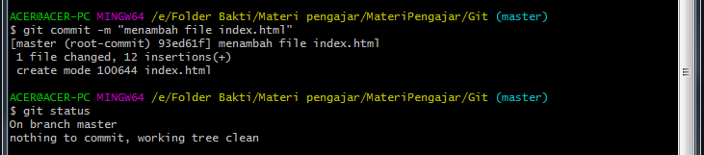

Commit file

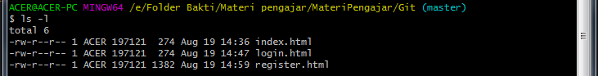

Cek file yang telah berhasil di stage



Menghapus file yang ada di working directory

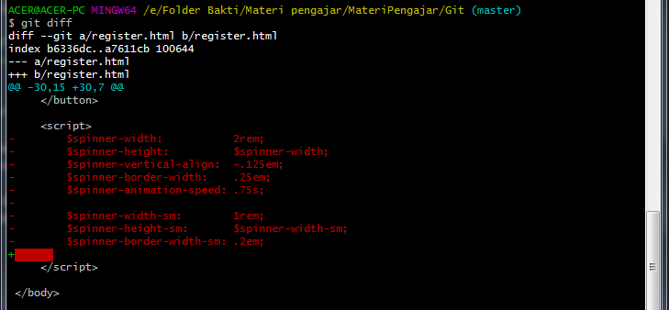

Melihat perubahan file yang ada di dalam working directory

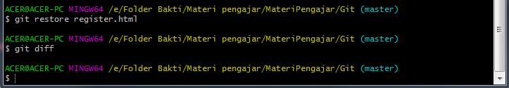

Membatalkan atau restore perubahan file yang ada di working directory

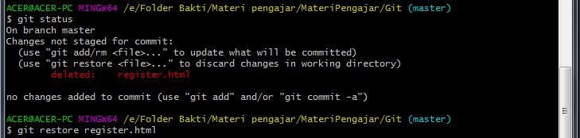

Membatalkan penghapusan file yang ada di working directory

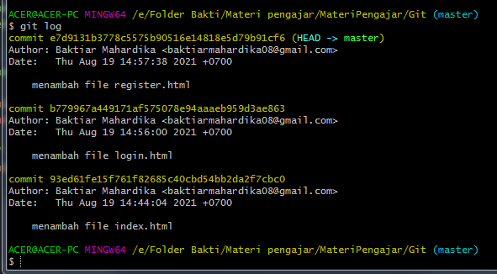

Melihat hash, nama file, dan pesan yang telah di commit

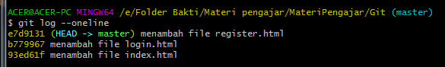

Melihat hash, nama file, dan pesan yang telah di commit namun yang ditampilkan lebih sederhana

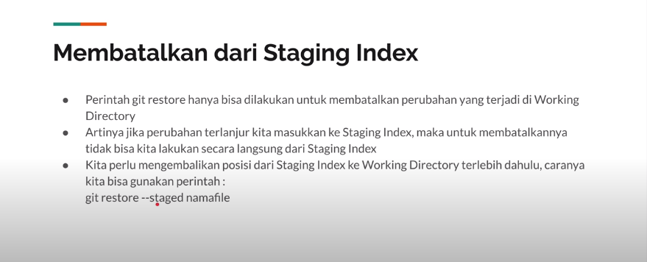

Unstage file yg telah di stage. Untuk file yang telah di commit sayangnya tidak bisa di restore

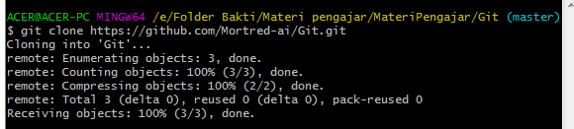

Untuk menyambungkan folder kita dengan github

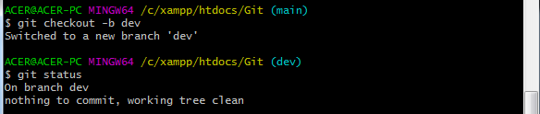

Membuat branch

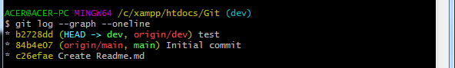

Menampilkan hasil commit



Switch branch dari yang awalnya berada di branch master ke branch dev

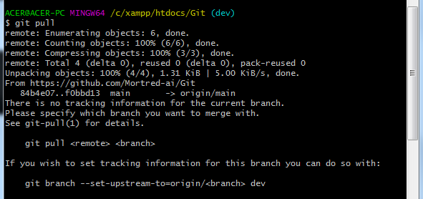

Menggabungkan file yang ada di github ke folder lokal komputer



Menghapus git branch dev, tapi harus masuk ke branch main lalu melakukan pull terlebih dahulu